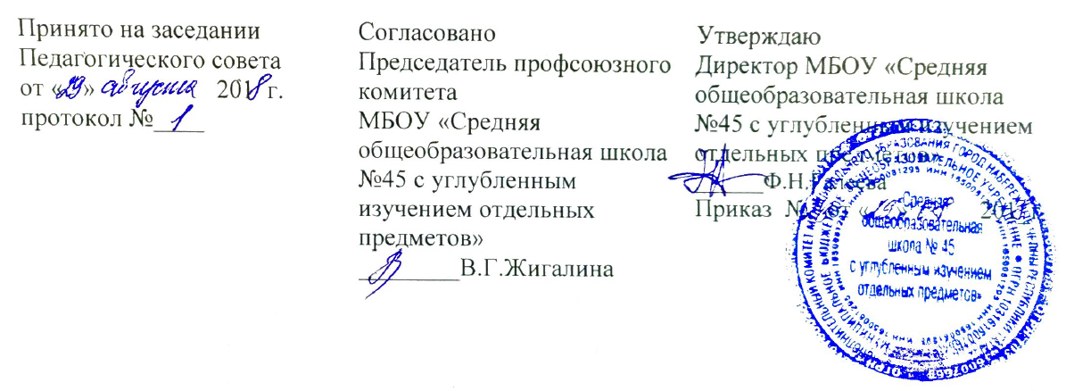

ПОЛОЖЕНИЕ МЕТОДИЧЕСКОМ СОВЕТЕ
В МУНИЦИПАЛЬНОМ БЮДЖЕТНОМ ОБЩЕОБРАЗОВАТЕЛЬНОМ УЧРЕЖДЕНИИ «СРЕДНЯЯ ОБЩЕОБРАЗОВАТЕЛЬНАЯ ШКОЛА №45 С УГЛУБЛЕННЫМ ИЗУЧЕНИЕМ ОТДЕЛЬНЫХ ПРЕДМЕТОВ» ГОРОДА НАБЕРЕЖНЫЕ ЧЕЛНЫ РЕСПУБЛИКИ ТАТАРСТАН

- Общие положения
  - Настоящее Положение разработано в соответствии:
- Федеральным законом от 29.12.2012 № 273-ФЗ «Об образовании в Российской Федерации;
- Федеральным государственным образовательным стандартом начального общего образования, утвержденным приказом министерства образования и науки РФ от
- № 373;
- Федеральным государственным образовательным стандартом основного общего образования, утвержденным приказом министерства образования и науки РФ от
- № 1897;
- Федеральным государственным образовательным стандартом среднего (полного) общего образования, утвержденным приказом министерства образования и науки РФ от 17.05.2012 № 413;
- Порядком организации и осуществления образовательной деятельности по
основным общеобразовательным программам - образовательным программам начального общего, основного общего и среднего общего образования, утвержденным приказом Министерства образования и науки Российской Федерации от 30.08.2013 № 1015;
- Порядком организации и осуществления образовательной деятельности по
дополнительным программам, утвержденным приказом Министерства образования и науки Российской Федерации от 29.08.2013 № 1008;
- Уставом и локальными актами МБОУ «Средняя общеобразовательная школа № 45 с углубленным изучением отдельных предметов» регламентирует работу методического совета школы.
  - Методический совет школы является главным подразделением ее методической службы. Он объединяет руководителей методических объединений, педагогов, заинтересованных в творческой, исследовательской деятельности с целью разработки инновационной политики, определения стратегии развития образовательного учреждения. Методический совет координирует, интегрирует и направляет их усилия на разработку и развитие образования, его обеспечения соответствующими программно-методическими ресурсами. Методический совет школы строит свою работу в соответствии с потребностями и интересами представителей школьного сообщества, с перспективами
развития образовательного учреждения, согласует свою деятельность с педагогическим советом.
  - Методический совет школы создается, реорганизуется и ликвидируется приказом директора образовательного учреждения по представлению заместителя директора по учебной работе.
  - Методический совет непосредственно подчиняется заместителю директора образовательного учреждения по учебной работе.
- Задачи методического совета
  - В работе методического совета через различные виды деятельности
предполагается решение следующих задач:
•определение стратегически важных направлений развития школы, отдельных направлений ее деятельности;
•обсуждение и согласование рабочего понятийного аппарата, необходимого для взаимопонимания участников процесса развития школы, освоение нового содержания, технологий и методов педагогической деятельности;
- изучение и анализ хода комплексных нововведений, в значительной степени затрагивающих работу разных подразделений школы и имеющих значимые и далеко идущие последствия;
- экспертиза наиболее важных стратегических документов школы, основной образовательной программы, оценка перспективности нововведений, предлагаемых извне;
- организация экспериментальной, инновационной деятельности в рамках подразделений методической службы;
- изучение и анализ качества состояния преподавания учебных предметов;
- обеспечение профессионального, культурного, творческого роста педагогов;
- обобщение прогрессивного педагогического опыта, его пропаганда и внедрение в практику работы школы.
- Содержание и основные формы деятельности методического совета
  - В содержание деятельности методического совета школы входят:
- выработка стратегии и основных направлений развития гимназии, инновационной образовательной политики, координация инновационных процессов, интеграция усилий педагогов, направленных на развитие образовательного учреждения
- анализ и контроль хода и результатов исследовательской работы, связанной с изучением общего состояния дел в школе и перспектив ее развития;
- разработка и согласование требований к качеству образования школьников;
- анализ и оценка опыта инновационной деятельности в школе;
- анализ и оценка деятельности методических объединений школы;
- определение роли и места служб и подразделений, занимающихся инновационной деятельностью, экспертиза положений об этих службах;
- разработка нормативной документации, обеспечивающей инновационную деятельность в гимназии; нормативных требований к организации отдельных инновационных проектов;
- определение основных подходов и единых требований к организации методической работы педагогов школы;
- организация разработки основной образовательной программы гимназии; руководство разработкой нового программно-методического обеспечения образовательных процессов, проектов;
- общий контроль качества выполнения научно-практических работ на базе гимназии;
- консультирование педагогов по проблемам инновационной деятельности, профессионального самосовершенствования;
- организация деятельности по планированию и реализации планов повышения квалификации педагогов на курсах повышения квалификации;
- организация рейтинговой оценки профессиональной деятельности педагогов и представление рекомендаций к аттестации и награждению педагогических работников государственными и ведомственными наградами;
- координация работы с одаренными учащимися по развитию их творческих способностей, работы учащихся по индивидуальным проектам под руководством учителей-консультантов;
- организация и развитие связей с вузами с целью профориентации учащихся;
- внесение предложений по изменению содержания и организации образовательных, инновационных, обеспечивающих и управленческих процессов в гимназии; о стимулировании и оценке инновационной деятельности учителей, в том числе в ходе аттестации.
- Организация деятельности методического совета
  - Руководитель методического совета назначается директором школы и выполняет следующие функции:
- планирует работу методической службы школы;
- оказывает методическую помощь руководителям подразделений методической службы;
- участвует в организации НОУ, ученических олимпиад, конкурсов, проектов различных уровней;
- контролирует проведение и составляет протоколы заседаний методического совета;
  - Заседания методического совета школы проводятся не реже одного раза в четверть.
- Права и обязанности методического совета
  - Методический совет школы имеет право:
- выражать пожелания руководству образовательного учреждения при определении стратегии развития образовательного учреждения;
- вносить предложения об установлении доплат за организацию поисковой творческой деятельности с учащимися, за участие в инновационной деятельности на уровне школы, города, республики, подготовку семинаров, педагогических советов и т.д.;
  - Каждый участник методического совета обязан:
- участвовать в заседаниях методического совета школы;
- знать тенденции развития образования;
- владеть основами анализа педагогической деятельности учителей в рамках МО;
- своевременно изучать нормативные документы по вопросам организации обучения и преподавания учебного предмета или группы предметов соответствующей образовательной области;
- координировать организационно-педагогическую деятельность педагогов во временно созданных творческих и др. объединениях;
- активно участвовать в разработке открытых мероприятий.
- Документация методического совета
6.1. К документации методического совета относятся:
- положение о методическом совете;
- анализ работы методической службы за прошедший учебный год с указанием:
- степени выполнения плана работы методической службы по реализации образовательной программы;
- самого существенного и ценного опыта методической службы и отдельных методических объединений учителей;
- оценки знаний, умений и навыков учащихся по предметам;
- оценки результатов предметных олимпиад, конкурсов, проектной деятельности, НОУ (в динамике за несколько лет);
- причин неудач в работе методической службы и отдельных методических объединений и (если таковые имелись);
- план работы методической службы в новом учебном году;
- банк данных об учителях;
- план работы с молодыми учителями;
- план проведения предметных недель или декад;
- текущий и перспективный план повышения квалификации учителей;
- протоколы заседаний методического совета школы.
- Анализ деятельности методической службы представляется администрации школы в конце учебного года, план работы на год — в начале учебного года.

